MEMORIA DE LABORES DE DIRECCION DE DISTRITO APOPA MAYO-DICIEMBRE 2024.

Contenido
Introducción 3
Objetivos 4
Método empleado 4
Acciones realizadas 4
Resultados 5
Conclusiones 7
ANEXOS 8
ANEXOS 9
ANEXOS 10
ANEXO 11

Introducción

La Dirección del Distrito de Apopa nace bajo la nueva reestructuración de los municipios como apoyo al trabajo territorial de los alcaldes.
En el periodo en mención, hemos logrado acercar los objetivos, visión y políticas de la gestión del alcalde Lic. José Urbina, a diferentes comunidades, Adescos, comités deportivos, medioambientales e instituciones que intrínsicamente están relacionadas con el desarrollo del municipio como escuelas, movimientos sociales, iglesias y entes gubernamentales; ratificando el compromiso del rescate de San Salvador Oeste.

Objetivos
- Garantizar el cumplimiento de las directrices y solicitudes del alcalde, a fin de impulsar un desarrollo sostenible y mejorar la calidad de vida de los ciudadanos.
- Promover e implementar iniciativas que respondan a las necesidades comunitarias articulando la participación ciudadana.

Método empleado
Visita de campo a comunidades, enlaces comunitarios, vía emergencias, peticiones dirigidas al alcalde e indicaciones giradas por el alcalde.

Acciones realizadas
Levantamientos de informes técnicos, organización de equipos comunitarios, gestiones internas, gestiones con entes gubernamentales.

Resultados

- Informe de levantamiento de parques y zonas verdes a intervenir
- Informe sobre mantenimiento de calle a fe y esperanza, tres ceibas arriba y tres ceibas abajo.
- Inspección de trabajos en recarpeteo en prolongación 4ta avenida norte.
- Inspección de trabajos de recarpeteo en antigua calle troncal del norte
- Apoyo en emergencias por paso de onda tropical de Julio
- Apoyo en levantamiento de informes sobre daños a viviendas por paso de onda tropical
- Entrega de paquetes alimentarios a familias afectadas por el paso de la onda tropical
- Mejoras en techo de baños del polideportivo Nejapa para adecuación de albergue.
- Apoyo logístico en albergue instalado en nave industrial de Nejapa
- Apoyo logístico para montaje y operatividad de Agro mercado en el distrito de apopa.
- Seguimiento a mejoras en cancha de residencial María elena
- Seguimiento a mejoras de acceso principal de residencial María Elena
- Instalación de malla ciclón para delimitar zona de bienestar animal
- Intervención de cárcavas en calle al cocal
- Seguimiento para limpieza y poda de calle Apocapa, previo a intervención de mejoras a calle
- Seguimiento a mejoras en infraestructura vial de calle Apocapa
- Levantamiento de estatus de calles con mayor necesidad de intervención.
- Inspección de mejoras en comunidad las victorias
- Levantamiento de estatus de calle a cantón joya grande
- Intervención con maquinaria en calle principal de cantón Joya Grande
- Intervención con maquinaria en comunidad la lotificación de San Andrés
- Seguimiento a mejoras de parque de popotlan 2
- Levamiento de metraje de calles a intervenir en el casco urbano
- Colaboración con Glasswing para limpieza de zona verde en valle verde 4
- Colaboración con Glasswing para limpieza de zona de Tikal rinoceronte
- Inspección y levantamiento de informe con OPAMSS de problemas de calle avenida Quirino Chávez (inundaciones)
- Apoyo en la emergencia de caída de derrumbe en casa de comunidad las cañas donde fallecieron dos niños.
- Trabajos de mitigación por alto riesgo en zona de derrumbe de comunidad las cañas.
- Coordinación junto a dirección de protección civil para las diferentes emergencias presentadas en la temporada de lluvia.
- Apoyo de reestructuración de instalaciones de bienestar animal, mejoras en infraestructura, sistemas eléctricos.
- Seguimiento a mejoras de parque las maravillas con acompañamiento de grupo roble.
- Seguimiento a mejoras de cancha el tanque, mejoramiento en sistema de iluminación
- Apoyo en acciones de intervención de cárcava de valle verde
- Acompañamiento de juramentación de 500 lideres comunales
- Inspección de calle de conexión a Renderos 2
- Implementación de plan piloto de cierre botaderos a cielo abierto
- Gestión con fovial para intervención de cárcava en parque recreativo de santa carlota
- Inspección y levantamiento de estatus en las instalaciones de los diferentes CDI´S
- Seguimiento a bacheo de 4ta avenida norte

- Seguimiento a intervención de calle principal estadio Joaquín Gutiérrez
- Seguimiento a mantenimiento de calle al Tomayate
- Seguimiento a intervención de calle pasaje viscarra
- Mantenimiento de cancha de Chintuc 1
- Mantenimiento de calle el pepeto Chintuc 1
- Seguimiento a liberación de espacios de parqueos en colonia jacarandas y nuevo amanecer
- Seguimiento con MOPT para intervención de cárcava de valle verde 1
- Seguimiento logístico para adecuaciones previo al inicio de proyecto con la DOM en trabajos de calle a Ingenio El Ángel
- Intervención para cierre de botadero a cielo abierto en santa teresa de las flores
- Intervención para cierre de botadero a cielo abierto de san Nicolás
- Intervención para cierre de botadero a cielo abierto en Madre tierra 2
- Intervención de calles vecinales de los cantones El Olimpo, Las Delicias, Suchinanguito, Suchinango, Los Juárez, Guadalupe.
- Recuperación de cancha de Las Delicias
- Apoyo en adecuación para espacios de fiestas patronales.

Conclusiones
Con el objetivo de acercar la visión del alcalde y su consejo a las comunidades y eficientizar las respuestas a las necesidades y/o emergencias, se ha trabajo en conjunto a las unidades correspondientes y que han tenido alguna relación con los temas presentados.
Hemos logrado agilizar soluciones a necesidades donde actores del gobierno central han sido parte importante y gracias a las buenas relaciones que desde esta unidad se han generado, ha sido posible dar los mejores resultados. Estamos conscientes que las necesidades del distrito de apopa son muchas y que paso a paso se obtendrán mejores respuestas, bajo el liderazgo del alcalde y su consejo, así como del equipo técnico que acompañe las gestiones.

ANEXOS

Reunión de trabajo para fiestas patronales
Coordinación junto a dirección de protección civil para las diferentes emergencias presentadas en la temporada de lluvia

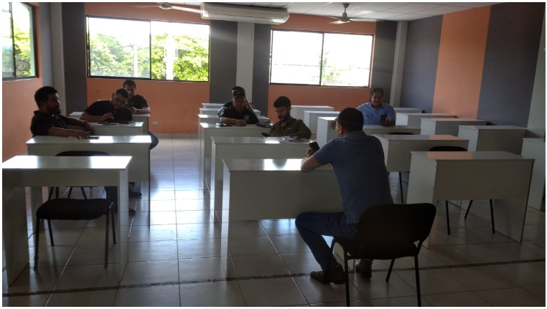
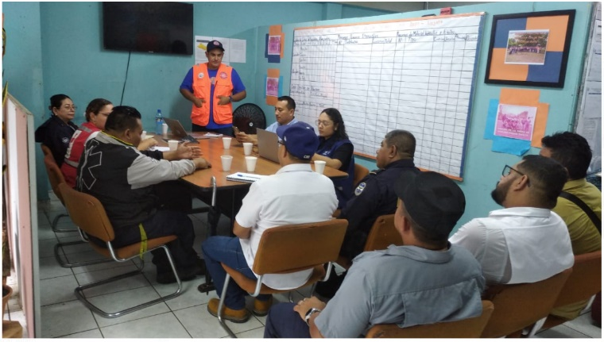

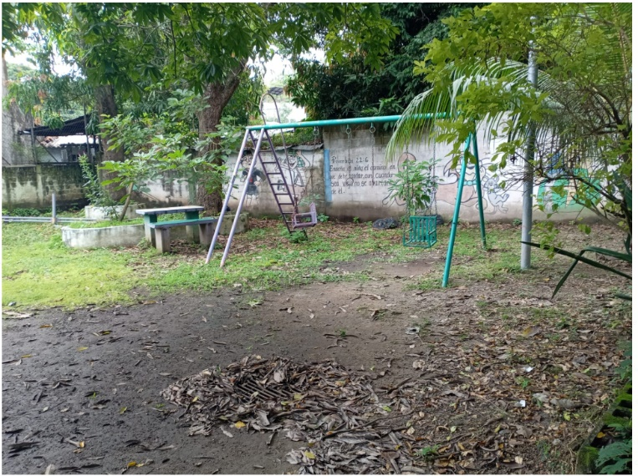
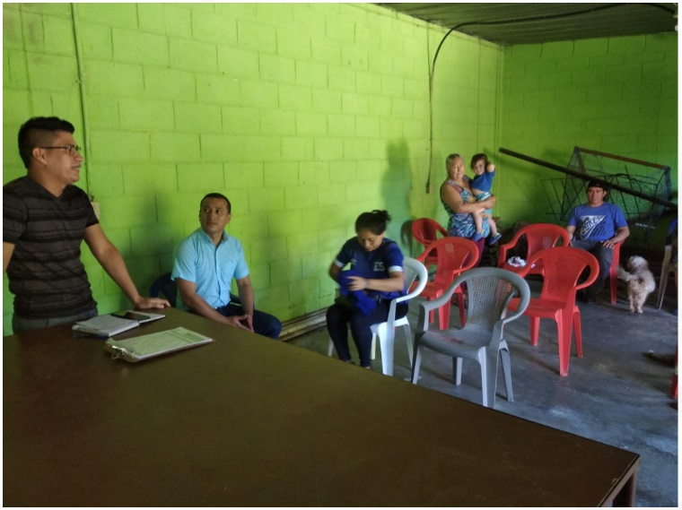
Reunión con comunidad Monte María Levantamiento de parques y zonas verdes a intervenir

ANEXOS

Apoyo en la emergencia de
comunidad las cañas
Instalación de malla ciclón para delimitar zona de bienestar animal

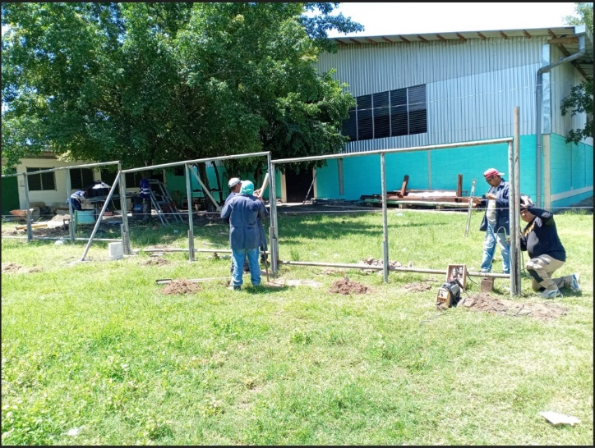
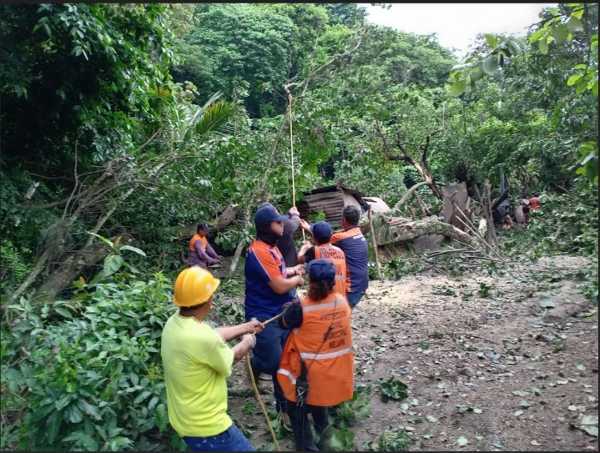

Reunión para liberación de espacios de parqueos en colonia jacarandas y nuevo amanecer

Mejoras en infraestructura del polideportivo Nejapa

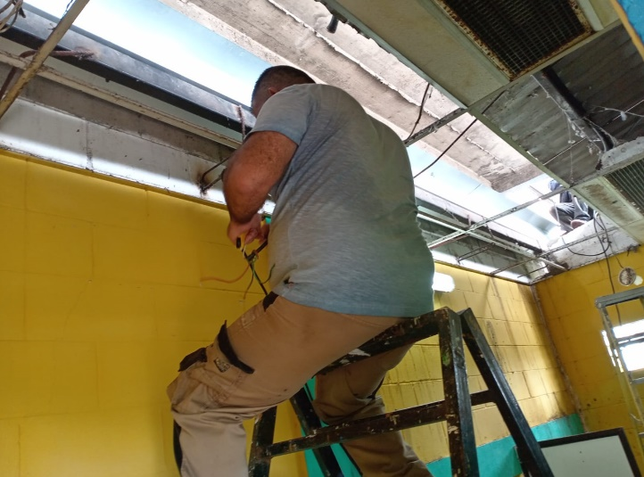
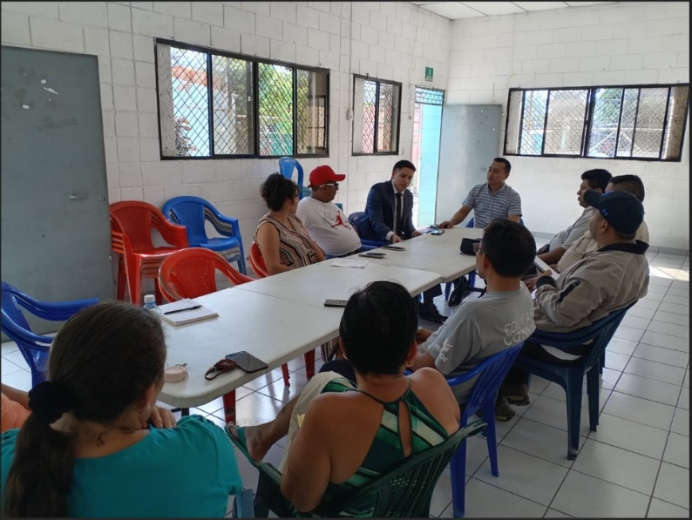

ANEXOS

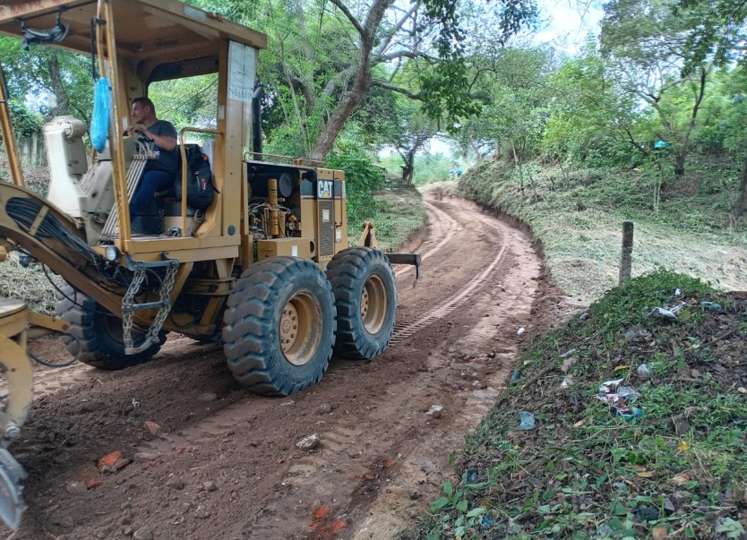
Inspección de trabajo en calle al pepeto Seguimiento a intervención de calle pasaje Vizcarra
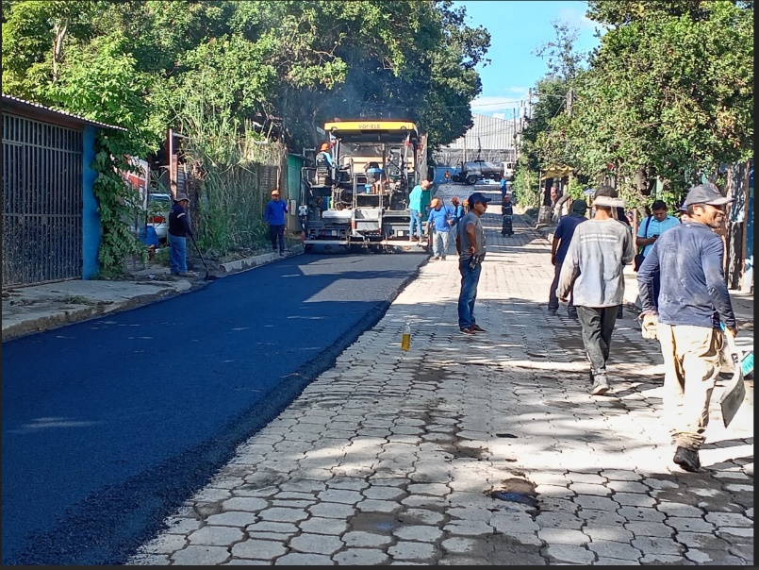

Apoyo en acciones de intervención de Adecuación de espacio para instalación de cárcava de valle verde 1 estructura de Agro-mercado
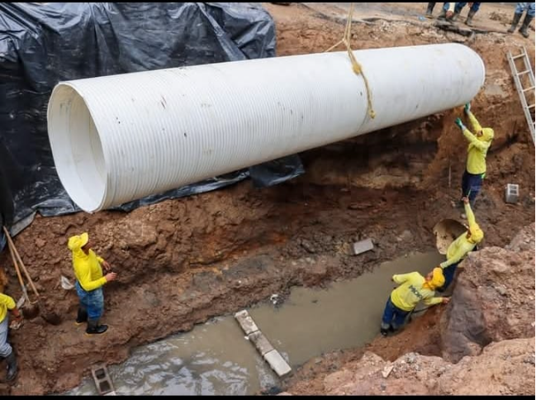
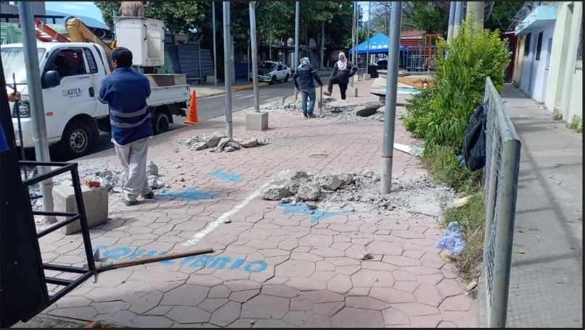

ANEXO

Intervención de cárcava en Colonia La Ponderosa
Limpieza y poda de calle antigua troncal del norte
